Министерство образования и молодежной политики Свердловской области
Государственное бюджетное профессиональное образовательное учреждение
Свердловской области
«АРТИНСКИЙ АГРОПРОМЫШЛЕННЫЙ ТЕХНИКУМ»

РАССМОТРЕНО  На Педагогическом  совете  ГБПОУ СО «ААТ»  Протокол № ____  От «___» ______20 __г.  Председатель ПС  __________/ | УТВЕРЖДАЮ:  Директор ГБПОУ СО  «Артинский  агропромышленный  техникум»  ___________/ В.И.Овчинников/  «____»____________20___ г.

МЕТОДИЧЕСКИЕ РЕКОМЕНДАЦИИ ПО ВЫПОЛНЕНИЮ ПРАКТИЧЕСКИХ РАБОТ ПО МДК 02.01
«Технологии обслуживания и ремонта внутренних и наружных силовых и осветительных электропроводок»
(ПМ.02 Обслуживание и ремонт электропроводок)
ОПОП СПО ППКРС 35.01.15.
«Электромонтер по ремонту и обслуживанию электрооборудования в сельскохозяйственном производстве»

Разработчик:
Мелехов Алексей Юрьевич,
преподаватель специальных дисциплин.

Арти, 2018 г.

Методические рекомендации по выполнению практических работ разработаны на основе Федерального государственного образовательного стандарта по профессиям среднего профессионального образования (далее – СПО)
ОПОП СПО ПП КРС 35.01.15. «Электромонтер по ремонту и обслуживанию электрооборудования в сельскохозяйственном производстве)».
Организация-разработчик:
Государственное бюджетное профессиональное образовательное учреждение
Свердловской области «Артинский агропромышленный техникум»
Авторы:
Мелехов Алексей Юрьевич, преподаватель специальных дисциплин,
Рекомендована Педагогическим советом ГБПОУ СО «Артинский агропромышленный техникум»
Заключение ПС № _______ от «______»_________________20 г.
Протокол №_______

 | СОДЕРЖАНИЕ
1. Цели методического пособия |  | 4
2. Общие методические рекомендации по выполнению практических занятий |  | 4
2.1. Перечень практических работ |  | 4
2.2. Требования к знаниям и умениям студентов после |  | 5
проведения лабораторных работ или практических занятий по данной дисциплине
2.3. Структура практических/лабораторных занятий |  | 5
2.4. Правила выполнения практических/лабораторных занятий |  | 5
2.5. | Рекомендации по подготовке к лабораторным/практическим занятиям | 6
2.6 | Контроль конечного уровня усвоения знаний | 6
2.7 | Критерии оценки практических/лабораторных занятий | 7
3. Инструкционные технологические карты практических занятий |  | 9
4. Инструкционные технологические карты лабораторных работ |  | 19
Список использованных источников |  | 33

1.ЦЕЛИ МЕТОДИЧЕСКОГО ПОСОБИЯ

Составляющей частью профессионального модуля ПМ 02 «Обслуживание и ремонт электропроводок», входящего в обязательную часть основной профессиональной образовательной программы специальности 35.01.15 «Электромонтер по ремонту и обслуживанию электрооборудования в сельскохозяйственном производстве», является междисциплинарный курс - МДК 02.01 «Технологии обслуживания и ремонта внутренних и наружных силовых и осветительных электропроводок». Согласно рабочей учебной программе специальности предусмотрено при освоении МДК 02.01 «Технологии обслуживания и ремонта внутренних и наружных силовых и осветительных электропроводок» выполнение лабораторных и практических работ в объеме 32 часов.

Целью данных указаний является оказание помощи студентам при выполнении лабораторных и практических работ. Данное пособие рекомендуется для успешного выполнения лабораторно-практических занятий для формирования умений, навыков в области технологии обслуживания и ремонта внутренних и наружных силовых и осветительных электропроводок по виду профессиональной деятельности по специальности 35.01.15 «Электромонтер по ремонту и обслуживанию электрооборудования в сельскохозяйственном производстве».

- пособии методика составления технологических карт при монтаже объектов электроснабжения сельскохозяйственных организаций, проектирования и расчета внутренних проводок и их защит, токоведущих частей распределительных устройств трансформаторных подстанций, приведены список литературы и справочные материалы.

2.ОБЩИЕ МЕТОДИЧЕСКИЕ РЕКОМЕНДАЦИИ ПО ВЫПОЛНЕНИЮ ЛАБОРАТОРНЫХ И ПРАКТИЧЕСКИХ ЗАНЯТИЙ

2.1. Перечень практических и лабораторных работ

Практическая работа № 1. Проверка силовой электропроводки на соответствие чертежам.

Практическая работа №2. Определение места нахождения неисправности в кабельной линии импульсным методом.
Практическая работа №3. Определение места нахождения неисправности в кабельной линии индукционным методом.

Практическая работа №4. Определение трассы скрытых электропроводок и кабельных линий.
Практическая работа № 5. Проверка трассы электропроводки.
Практическая работа № 6. Измерение сопротивления изоляции проводов и кабелей.

Практическая работа № 7 Определение неисправностей электрических аппаратов.
Практическая работа № 8. Определение неисправностей трассы электропроводки.

Практическая работа № 9. Осмотр, определение дефектов электрических аппаратов.

Практическая работа № 10. Ремонт тросовых электропроводок. Практическая работа № 11. Ремонт электропроводок в лотках и коробах. Практическая работа № 12. Ремонт электропроводок в трубах. Практическая работа № 13. Проверка контактных соединений.
Практическая работа № 14. Неисправности в кабельных линиях.
Практическая работа № 15. Ремонт соединительных муфт
Практическая работа № 16. Ремонт кабельных линий.

2.2. Требования к знаниям и умениям студентов после проведения лабораторных работ или практических занятий по данной дисциплине

  - целью овладения указанным видом профессиональной деятельности и соответствующими профессиональными компетенциями, обучающийся в ходе освоения профессионального модуля должен:

Иметь практический опыт:
ПО 1.Технического обслуживания внутренних и наружных силовых и осветительных электропроводок;
ПО 2.Ремонта внутренних и наружных силовых и осветительных электропроводок;
Уметь:
1. Определять трассы силовых и осветительных электропроводок;
2. Диагностировать неисправности внутренних и наружных силовых и осветительных электропроводок;
3. Выполнять технологические операции по ремонту внутренних и наружных силовых и осветительных электропроводок;
4. Выполнять технологические операции по техническому обслуживанию внутренних и наружных силовых и осветительных электропроводок;
Знать:
1.Принципы передачи электрической энергии от источников потребителям;
2.Основные источники злектроснабжения;
3.Характеристики потребителей электрической энергии в сельском хозяйстве;
4.Структуру и построение систем электроснабжения сельскохозяйственных потребителей;
5.Общие сведения об электрических сетях;
6.Особенности сельских электрических сетей;
7.Меры по профилактике ремонта внутренних и наружных силовых и осветительных электропроводок;
8.Виды дефектов внутренних и наружных силовых и осветительных электропроводок, их признаки, причины, методы предупреждения и устранения;
9.Способы определения трасс силовых и осветительных электропроводок;

2.3. Структура практической/лабораторной работы

- Тема практической/лабораторной работы
- Наименование работы
- Цель практической/лабораторной работы

- Норма времени
- Место проведения

- Основные правила по технике безопасности
- Оснащение рабочего места (список материалов и оборудования для проведения занятия)

- Литература

- Ход проведения работы (методические указания)
- Задание для отчета /содержание отчета

- Список контрольных вопросов и заданий.

2.4 Правила выполнения практических/лабораторных занятий для обучающихся:

1.Строго выполнять весь объем заданий, указанных в описаниях соответствующих лабораторных / практических работ.

2.Знать, что выполнению каждой работы предшествует проверка готовности студента, которая производится преподавателем до выполнения работы.
3.Строго соблюдать правила техники безопасности при работе с действующим электротехническим оборудованием и персональными компьютерами.

4.Выполнить систему индивидуальных заданий (вариантов), дифференцированных по уровню сложности:

а) определенное количество задач для самостоятельного решения, равных по
трудности. Оценивается количество правильно решенных /выполненных за
определенное время задач (заданий);

б) задачи (задания) разной трудности. Оценка ставится за трудность решенной задачи.

5.Выполнить практическую / лабораторную работу с максимальной долей самостоятельности, следуя указаниям инструкционной технологической карты. Допускается работа малыми группами (бригадами), каждая из которых выполняет одно задание.

6.Использовать указанную в инструкционной технологической карте литературу и другие источники.
7.Правильно оформить задания в тетради.

8.Ответить на контрольные вопросы.

9.Знать, что после выполнения работы представляется отчет о проделанной работе с обсуждением полученных результатов и выводов.

2.5. Рекомендации по подготовке к лабораторным / практическим занятиям

При подготовке к лабораторным / практическим занятиям необходимо проработать рекомендуемую тему по лекциям и литературным источникам, а также:

- Законспектировать к лабораторной / практической работе теоретический материал, отсутствующий в лекциях.
- К лабораторному / практическому занятию студент обязан:

а) иметь при себе конспекты лекций, учебники, тетрадь для практических / лабораторных занятий;

б) выполнить задания из плана подготовки к предстоящему лабораторному / практическому занятию.

2.6 Критерии оценки работ

Оценка «5» – работа выполнена в полном объеме и без замечаний.

Оценка «4» – работа выполнена правильно с учетом 2-3 несущественных ошибок исправленных самостоятельно по требованию преподавателя.

Оценка «3» – работа выполнена правильно не менее чем на половину или допущена существенная ошибка.

Оценка «2» – допущены две (и более) существенные ошибки в ходе работы, которые студент не может исправить даже по требованию преподавателя или работа не выполнена.

3. ИНСТРУКЦИОННО-ТЕХНОЛОГИЧЕСКИЕ КАРТЫ ПРАКТИЧЕСКИХ ЗАНЯТИЙ

Практическое занятие №1
Тема: «Проверка силовой электропроводки на соответствие чертежам»
Цель занятия: Научиться проводить проверку соответствия силовой электропроводки чертежам
Приобретаемые умения и навыки:
Определять трассы силовых и осветительных электропроводок.
Норма времени: 2 ч.
Оборудование: трасса силовой электропроводки, схема, плакаты, набор инструмента.
Правила охраны труда: см. инструкцию по охране труда.
Литература:
1.Будзко, И.А. Электроснабжение сельского хозяйства/ И.А,Будзко, Н.М.Зуль.– М.: Агропромиздат, 1990. – 464-467 с.
Порядок выполнения работы:
1. В порядке самостоятельной подготовки к выполнению работы ознакомиться с литературными источниками:
- изучить классификацию кабельных сетей по конструктивным признакам;
- изучить способы схематического изображения трассы силовой электропроводки.
2. По заданию преподавателя выполнить проверку силовой электропроводки на соответствие со схемой (рис. 1).
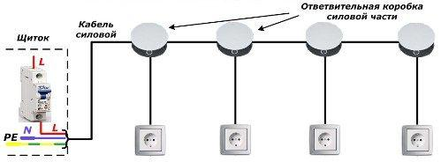
3. Подготовить отчет следующего содержания:
- цель и задачи работы;
- составить схему проверяемой электропроводки в тетради;
- ответить на контрольные вопросы.
Контрольные вопросы
1. Графическое изображение элементов силовой электропроводки.
2. Порядок проведения проверки электропроводки на соответствие схеме.
3. Классификация кабелей.

Практическое занятие №2
Тема: «Определение места нахождения неисправности в кабельной линии импульсным методом»
Цель занятия: Научиться определять места нахождения неисправности в кабельных линиях импульсным методом
Приобретаемые умения и навыки:
-Диагностировать неисправности внутренних и наружных силовых и осветительных электропроводок;
-Определять трассы силовых и осветительных электропроводок;
Норма времени: 2 ч.
Оборудование: инструмент для монтажа электропроводки, прибор рефлектометр.
Правила охраны труда: см. инструкцию по охране труда.
Литература:
1.Будзко, И.А. Электроснабжение сельского хозяйства/ И.А,Будзко, Н.М.Зуль.– М.: Агропромиздат, 1990. – 464-467 с.
Порядок выполнения работы:
1. В порядке самостоятельной подготовки к выполнению работы ознакомиться с литературными источниками:
- повторить лекционный материал по теме «Техническое обслуживание кабельных линий»;
- изучить способы поиска неисправностей в кабельных линиях.
2. Ознакомиться с принципом работы рефлектометра (видео), провести измерения.
Принцип работы прибора основан на известном физическом явлении отражения зондирующего импульса напряжения от неоднородности волнового сопротивления исследуемого кабеля. При этом расстояние до дефекта может быть рассчитано по времени между моментом начала зондирующего импульса и моментом прихода отраженного, при известной скорости распространения в линии. Скорость распространения традиционно для рефлектометрии задается коэффициентом укорочения.
Здесь C - скорость света в вакууме, V – скорость распространения электромагнитной волны в исследуемом кабеле. Для большинства марок кабелей коэффициент укорочения находится в пределах 1/3.
3. Подготовить отчет следующего содержания:
- цель и задачи работы;
- записать принцип работы рефлектометра;
- ответить на контрольные вопросы.

Контрольные вопросы
1. Что измеряет рефлектометр?
2. Порядок проведения проверки кабельной линии.

Практическое занятие №3
Тема: «Определение места нахождения неисправности в кабельной линии индукционным методом»
Цель занятия: Научиться определять места нахождения неисправности в кабельных линиях индукционным методом
Приобретаемые умения и навыки:
-Диагностировать неисправности внутренних и наружных силовых и осветительных электропроводок;
-Определять трассы силовых и осветительных электропроводок;
Норма времени: 2 ч.
Оборудование: инструмент для монтажа электропроводки, прибор Генератор АГ-114
Правила охраны труда: см. инструкцию по охране труда.
Литература:
Лещинская, Т. Б. Электроснабжение сельского хозяйства: учеб. пособие для студ. среднего проф. образования/ Т. Б. Лещинская. –М.: Колос, 2006. – 208-220, 152-158с.
Порядок выполнения работы:
1. В порядке самостоятельной подготовки к выполнению работы ознакомиться с литературными источниками:
- повторить лекционный материал по теме «Техническое обслуживание кабельных линий»;
- изучить способы поиска неисправностей в кабельных линиях.
2. Ознакомиться с принципом работы Генератор АГ-114 (видео), провести измерения.
Принцип работы: Индукционный метод применяют для отыскания мест пробоя изоляции жил между собой, а также при обрыве линии с одновременным замыканием жил между собой.
Над местом повреждения сигнал, как правило, усиливается, что обусловлено переходом тока с жилы на жилу. За местом повреждения на расстоянии не более половины шага скрутки жил кабеля сигнал затухает. При прокладке кабеля в трубе или при заглублении трассы кабеля также наблюдается сильное ослабление сигнала.
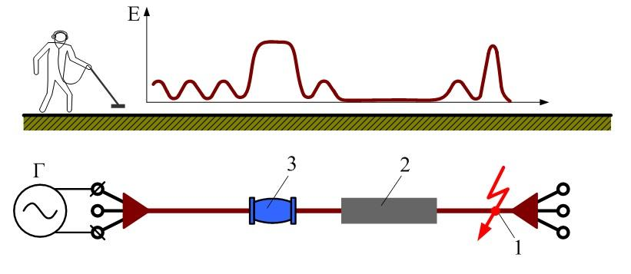
Рисунок. Определение места повреждения кабеля индукционным методом: 1 – место повреждения; 2 – труба; 3 – соединительная муфта; Г – генератор звуковой частоты.
3. Подготовить отчет следующего содержания:
- цель и задачи работы;
- записать принцип работы Генератор АГ-114
- ответить на контрольные вопросы.
Контрольные вопросы
1. Что измеряет Генератор АГ-114?
2. Порядок проведения проверки кабельной линии.
3.Способ определения повреждения.

Практическое занятие №4
Тема 4: «Определение трассы скрытых электропроводок»
Цель занятия: Научиться определять трассы скрытых
электропроводок путём их обнаружения
Приобретаемые умения и навыки:
- Определять трассы силовых и осветительных электропроводок;
Норма времени: 2 ч.
Оборудование: инструмент для определения трассы электропроводки. Детектор Bosch GMS 120 Professional
Правила охраны труда: см. инструкцию по охране труда.
Литература:
1.Будзко, И.А. Электроснабжение сельского хозяйства/ И.А,Будзко, Н.М.Зуль.– М.: Агропромиздат, 1990. – 464-467 с.
Порядок выполнения работы:
1. В порядке самостоятельной подготовки к выполнению работы ознакомиться с литературными источниками:
- повторить лекционный материал по теме «Техническое обслуживание кабельных линий»;
- изучить способы поиска кабельных линиях скрытых
электропроводках
2. Ознакомиться с принципом работа с детектором скрытой проводки
Практическая работа с качественным детектором на простых покрытиях (штукатурка на деревянной или кирпичной основе) достаточно проста. Поиск проводки начинается от видимой точки электропитания – выключателя или розетки. Поднеся прибор к поверхности стены, при помощи кругового движения определяется направление скрытой проводки. Световая и звуковая индикация усиливается при приближении к проводке. Соединив места индикации линиями, вы получаете схему расположения проводки на стене.
На сложных покрытиях и при масштабных работах простой индикации недостаточно. Необходимо знание нюансов: характеристик экранированных материалов, переходных сопротивлений, утечек тока на стену, емкостных наводок, возможных ошибок при подключении. В этих случаях работу лучше доверить профессионалам.
3. Подготовить отчет следующего содержания:
- цель и задачи работы;
- записать принцип работы детектора скрытой проводки
- ответить на контрольные вопросы.

Контрольные вопросы
1. Способы обнаружения скрытой электропроводки?
2. Порядок выполнения по обнаружению скрытых электропроводок?
3. Типы устройств по обнаружению скрытых электропроводок?

Практическое занятие №5
Тема: «Проверка трассы электропроводки»
Цель занятия: Получить навыки проверки трассы электропроводки.
Приобретаемые умения и навыки:
-Определять трассы силовых и осветительных электропроводок.
-Диагностировать неисправности внутренних и наружных силовых и осветительных электропроводок.
Норма времени: 2 ч.
Оборудование: трасса силовой электропроводки, схема, плакаты, набор инструмента, мегомметр
Правила охраны труда: см. инструкцию по охране труда.
Литература:
1.Будзко, И.А. Электроснабжение сельского хозяйства/ И.А,Будзко, Н.М.Зуль.– М.: Агропромиздат, 1990. – 464-467 с.
Порядок выполнения работы:
1. В порядке самостоятельной подготовки к выполнению работы ознакомиться с литературными источниками:
выполнить монтаж электрической проводки согласно схемы. 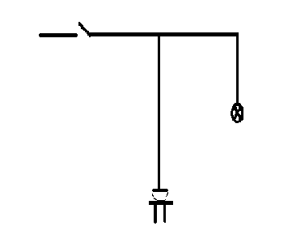
- изучить способы прозвонок трасс электропроводок
2. По заданию преподавателя выполнить прозвонку трассы электропроводок с помощью рекомендаций
Обычно скрытую проводку выполняют кабелем ВВГ, у которого, на разрыв должен работать фазный провод, за исключением влажных и сырых помещений, где разрыв идет по двум проводам: фазному и рабочему нулю в УЗО. На рисунке 5.4 показан способ прозвонки проводов скрытой проводки.
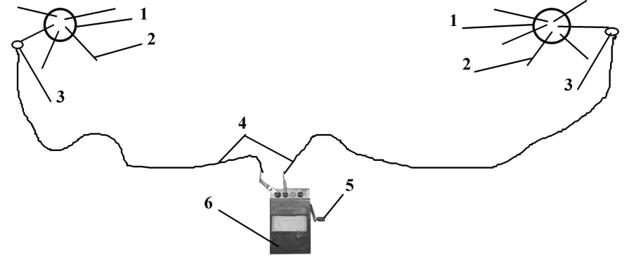
Рис. 5.4 – Проверка проводки мегомметром
1 – разветвительная коробка, 2 – жилы проводов, выступающих из коробки, 3 – щупы мегомметра, 4 – соединительные провода, 5 – ручка магнето мегомметра, 6 – мегомметр.
Методика прозвонки проводов мегомметром заключается в следующем К обесточенным и разведенным в разные стороны жилам прикладывают щупы, в работе участвуют два работника, первый с мегомметром и первым щупом, а второй со вторым щупом Первый работник закрепляет свой щуп к одной из жил в первой коробке, второй работник к одной из жил в другой короб-
ке и дает сигнал первому. Первый работник вращает рукоятку мегомметра, если мегомметр показывает «∞», то это говорит о несоответствии. Первый работник дает сигнал второму о смене проверяемой жилы. И так жилы сменяются, пока мегомметр не покажет «0», проверенную жилу маркируют.
3. Подготовить отчет следующего содержания:
- цель и задачи работы;
- Произвести прозвонку электропроводки по указанной выше
методике. Результат работы предъявить преподавателю
- ответить на контрольные вопросы.
Контрольные вопросы
1 Как прозвонить электропроводку мегомметром и для
чего это делают? .
2. Расшифруйте марку провода АППВ– 3 х 4, ППВ– 3 х
6 и ПВ?
3.Способы проверки трасс электропроводок?

Практическое занятие №6
Тема: «Измерение сопротивления изоляции проводов»
Цель занятия: Измерить проводник с целью проверки соответствия сопротивления изоляции установленным нормам.
Приобретаемые умения и навыки:
-Диагностировать неисправности внутренних и наружных силовых и осветительных электропроводок;
-Выполнять технологические операции по ремонту внутренних и наружных силовых и осветительных электропроводок;
Норма времени: 2 ч.
Оборудование: инструмент для монтажа электропроводки, прибор мегомметр
Правила охраны труда: см. инструкцию по охране труда.
Литература:
1.Будзко, И.А. Электроснабжение сельского хозяйства/ И.А,Будзко, Н.М.Зуль.– М.: Агропромиздат, 1990. – 464-467 с.Порядок выполнения работы:
1. В порядке самостоятельной подготовки к выполнению работы ознакомиться с литературными источниками:
- повторить лекционный материал по теме «Техническое обслуживание кабельных линий»;
- изучить способы измерения сопротивления изоляции проводника
2. Ознакомиться с принципом работы мегомметра, провести измерения.
В мегомметрах старых конструкций – это генератор постоянного тока. Прибор М1101М. Для приведения его в действие необходимо покрутить ручку динамо-машины, вырабатывающей постоянной ток измерение сопротивления производятся на высоких напряжениях, которые прибор сам и генерирует (обычно 100, 500, 1000 или 2500 вольт).
3. Подготовить отчет следующего содержания:
- цель и задачи работы;
- записать принцип работы мегомметра ;
- записать замеры сопротивления изоляции в проводниках
- ответить на контрольные вопросы.

Контрольные вопросы
1. Способы измерения сопротивления изоляции?
2. Необходимые условия для работы с мегомметром?
3. Как рассчитать сопротивление проводника?

Практическое занятие №7
Тема: «Определение неисправностей электрических аппаратов»
Цель занятия: Научится выявлять неисправности установочных аппаратов до 1000 В.
Приобретаемые умения и навыки:
-Диагностировать неисправности внутренних и наружных силовых и осветительных электропроводок;
-Выполнять технологические операции по ремонту внутренних и наружных силовых и осветительных электропроводок;
-Выполнять технологические операции по техническому обслуживанию внутренних и наружных силовых и осветительных электропроводок;
Норма времени: 2 ч.
Оборудование: инструмент для монтажа электропроводки, прибор мегомметр, мультиметр
Правила охраны труда: см. инструкцию по охране труда.
Литература:
1.Будзко, И.А. Электроснабжение сельского хозяйства/ И.А,Будзко, Н.М.Зуль.– М.: Агропромиздат, 1990. – 464-467 с.
Порядок выполнения работы:
1. В порядке самостоятельной подготовки к выполнению работы ознакомиться с литературными источниками:
- Проверить наличие аппаратов, первичных и вторичных цепей .
- Выполнить монтаж недостающих участков цепей.
- Измерить сопротивление изоляции вторичных цепей.
- Изучить способы обнаружений неисправностей электрических аппаратов.
2. Ознакомиться с принципом работы мегомметра и мультиметра провести измерения. Собрать предложенную ниже схему. Выявить неисправности в установочных аппаратах с помощью данного инструмента.

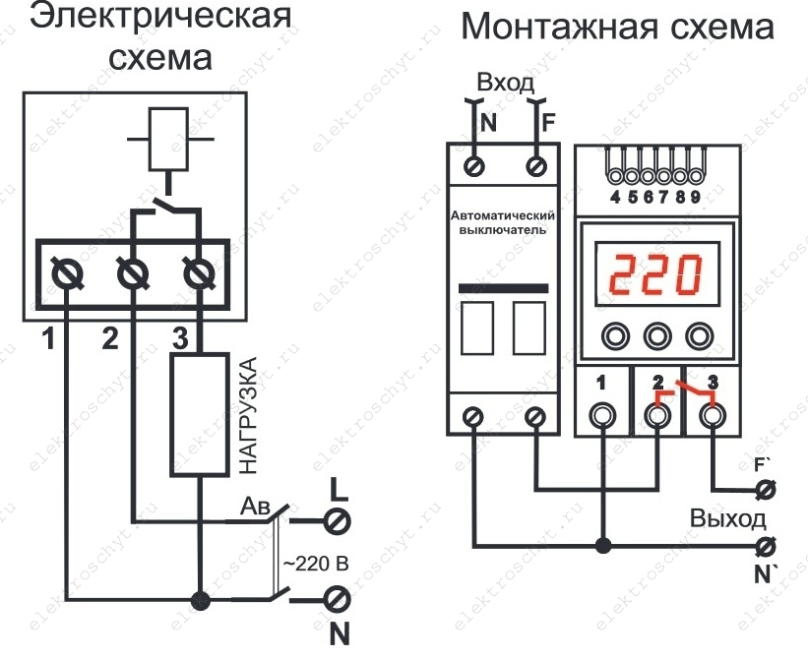
3. Подготовить отчет следующего содержания:
- цель и задачи работы;
- выявить и записать неисправности в данных аппаратах ;
- записать замеры сопротивления изоляции в проводниках
- ответить на контрольные вопросы.
Контрольные вопросы
1. Способы выявления неисправностей аппаратов?
2. Рассказать устройства УЗО и расшифровать ?
3. Как измеряют сопротивление изоляции вторичных цепей?

Практическое занятие № 8
Тема: «Определение неисправностей трассы электропроводки»
Цель занятия: Научится выявлять дефекты трасс электропроводок
Приобретаемые умения и навыки:
- Диагностировать неисправности внутренних и наружных силовых и осветительных электропроводок;
- Выполнять технологические операции по ремонту внутренних и наружных силовых и осветительных электропроводок;
Норма времени: 2 ч.
Оборудование: инструмент для монтажа электропроводки, прибор мегомметр, мульти метр
Правила охраны труда: см. инструкцию по охране труда.
Литература:
1.Будзко, И.А. Электроснабжение сельского хозяйства/ И.А,Будзко, Н.М.Зуль.– М.: Агропромиздат, 1990. – 464-467 с.
Порядок выполнения работы:
1. В порядке самостоятельной подготовки к выполнению работы ознакомиться с литературными источниками:
- Проверить наличие аппаратов, первичных и вторичных цепей .
- С помощью мультиметра определить целостность трассы.
- Измерить сопротивление изоляции вторичных цепей.
-Изучить способы обнаружений неисправностей трасс электропроводок.
3. Подготовить отчет следующего содержания:
- цель и задачи работы;
- выявить и записать неисправности в данной трассе электропроводки ;
- записать замеры сопротивления изоляции в проводниках
- ответить на контрольные вопросы.
Контрольные вопросы
1. Способы выявления дефектов трасс электропроводки?
2. Виды дефектов трасс электропроводок ?
3. Как обнаружить дефект трассы электропроводок ?

Практическое занятие № 9
Тема: «Осмотр, определение дефектов электрических аппаратов»
Цель занятия: Научится выявлять дефекты электрических аппаратов
Приобретаемые умения и навыки:
- Диагностировать неисправности внутренних и наружных силовых и осветительных электропроводок;
- Выполнять технологические операции по техническому обслуживанию внутренних и наружных силовых и осветительных электропроводок;
Норма времени: 2 ч.
Оборудование: инструмент для монтажа электропроводки, прибор мульти метр
Правила охраны труда: см. инструкцию по охране труда.
Литература:
1.Будзко, И.А. Электроснабжение сельского хозяйства/ И.А,Будзко, Н.М.Зуль.– М.: Агропромиздат, 1990. – 464-467 с.
Порядок выполнения работы:
1. В порядке самостоятельной подготовки к выполнению работы ознакомиться с литературными источниками:
- Проверить наличие аппаратов, первичных и вторичных цепей .
- С помощью мультиметра определить целостность трассы.
- С помощью данного оборудования определить дефекты установочных аппаратов.
-Изучить способы обнаружений дефектов установочных аппаратов.
2. Ознакомиться с принципом работы мультиметра, провести необходимые измерения. В электрической схеме схеме. И выявить дефекты установочных аппаратов электропроводок, с помощью данного инструмента.

3. Подготовить отчет следующего содержания:
- цель и задачи работы.
- выявить и записать неисправности в данных установочных аппаратов.
- записать замеры мультиметра.
- ответить на контрольные вопросы.
Контрольные вопросы
1. Способы выявления дефектов установочных аппаратов?
2. Виды дефектов установочных аппаратов?

Практическое занятие № 10
Тема: «Ремонт тросовых электропроводок»
Цель занятия: Ознакомиться с устройством электропроводок, выполняемых проводами, монтируемыми на тросе.
Получить практические навыки выполнения одного из способов ремонта тросовых электропроводок.
Приобретаемые умения и навыки:
- Диагностировать неисправности внутренних и наружных силовых и осветительных электропроводок;
- Выполнять технологические операции по ремонту внутренних и наружных силовых и осветительных электропроводок;
Норма времени: 2 ч.
Оборудование: инструмент для монтажа электропроводки, прибор, мегомметр мульти метр
Правила охраны труда: см. инструкцию по охране труда.
Литература:
1.Будзко, И.А. Электроснабжение сельского хозяйства/ И.А,Будзко, Н.М.Зуль.– М.: Агропромиздат, 1990. – 464-467 с.
Порядок выполнения работы:
1. В порядке самостоятельной подготовки к выполнению работы ознакомиться с литературными источниками:
- С помощью данного оборудования определить дефекты тросовой электропроводки.
- Изучите технологию ремонта тросовых электропроводок, образцы материалов и инструмента для их монтажа.
- Проверьте исправность светильников, ПРА и ламп, предложенных преподавателем.
- Проведите испытания сопротивления изоляции светильников и ламп, предназначенных для монтажа на стенде.
- Выполнить ремонт тросовой проводки, проверить светильники, зануление троса, измерьте сопротивление изоляции проводов и проверьте непрерывность цепи зануления.
- Под руководством преподавателя подключите тросовые проводки к сети и проверьте на целостность электрической цепи.
2. Ознакомиться с принципом работы мегомметра и мультиметра провести измерения.
Тросовыми называют электропроводки, у которых провода или кабели укреплены на натянутом несущем стальном тросе.
В сельском хозяйстве тросовые электропроводки применяют в производственных помещениях всех типов, в животноводческих и хозяйственных постройках и в наружных установках как для осветительных, так и для силовых сетей.
Струнные проводки применяют для монтажа проводов по железобетонным стенам, балкам и другим конструкциям, где крепление проводок другими способами затруднено.
Для изготовления тросовых проводок составляют замерочные эскизы, где указывают: марку, площадь сечения и число жил проводов или кабелей; общую длину и размеры отдельных участков проводок; марку и диаметр несущего троса; способы закрепления проводов к тросу; типы концевых анкерных креплений, промежуточных подвесов и другие сведения (рис. 4).
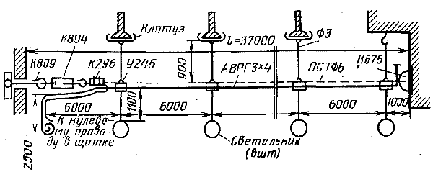Рис. 4.2. Пример составления замерочного эскиза осветительной тросовой электропроводки
3. Подготовить отчет следующего содержания:
- цель и задачи работы;
- выявить и записать неисправности в данной тросовой электропроводки;
- записать замеры сопротивления изоляции в проводниках
- ответить на контрольные вопросы.
Контрольные вопросы
1. Перечислите способы выполнения тросовых электропроводок.
2. Каков порядок составления замерочного эскиза проводок и сведений, содержащихся в нем?
3. Расскажите последовательность сборки тросовой проводки в мастерских.
4. Опишите технологию крепления проводов и коробок к тросу.
5. Опишите технологию соединения магистральных (тросовых) проводов и проводов светильника в коробке У-245.
6. Расскажите технологию монтажа тросовой проводки в коровнике.
7. Назовите требования, предъявляемые к стреле провеса и занулению несущего троса.
8. Как измеряют сопротивление изоляции тросовых электропроводок?
9. Как определить, исправен ли стартер?

Практическое занятие №11
Тема: «Ремонт электропроводок в лотках и коробах»
Цель занятия: Научится ремонтировать электропроводку в лотках и коробах.
Приобретаемые умения и навыки:
- Диагностировать неисправности внутренних и наружных силовых и осветительных электропроводок;
- Выполнять технологические операции по техническому обслуживанию внутренних и наружных силовых и осветительных электропроводок;
Норма времени: 2 ч.
Оборудование: инструмент для монтажа электропроводки, прибор мультиметр мегомметр
Правила охраны труда: см. инструкцию по охране труда.
Литература:
1.Будзко, И.А. Электроснабжение сельского хозяйства/ И.А,Будзко, Н.М.Зуль.– М.: Агропромиздат, 1990. – 464-467 с.
Порядок выполнения работы:
1. В порядке самостоятельной подготовки к выполнению работы ознакомиться с литературными источниками:
- Проверить сопротивление проводника , данные измерения записать в тетрадь
- С помощью мульти метра и мегомметра определить целостность трассы.
-С помощью данного оборудования определить дефекты электропроводки в лотках и коробах.
-Изучить способы обнаружений дефектов трос электропроводки .
2. Ознакомиться с принципом работы, с помощью данного оборудования устранить дефект . При увеличении числа проводов проложить их по элементам зданий и в трубах становится практически невозможным. В таких случаях провода и кабели прокладывают на лотках и в коробах. Кроме производственных помещений прокладку в декоративных коробах (кабель-каналах) и плинтусах используют также и в административно-бытовых помещениях.
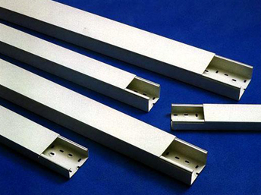 | 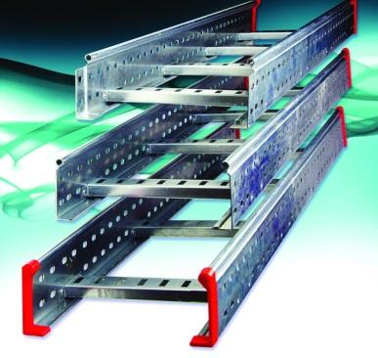 | 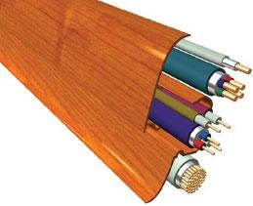
а | б | в
Рисунок. Электротехнические конструкции: а – короба; б – лотки; в – плинтус.
Монтаж электропроводок в лотках или коробах проводится в следующей последовательности:
- Установка опорных конструкций, в виде стоек, кронштейнов или подвесов.
- Закрепление на опорных конструкциях лотков и коробов. Выполняют соединение элементов лотков и коробов между собой болтами, это обеспечивает непрерывность цепи заземления.
- Производят раскатку кабелей и проводов с помощью лебедки или вручную (при длине кабеля до 50 м), с применением раскаточных роликов.
- Вручную укладывают провода и кабели с раскаточных роликов на кабельные лотки и короба.
- Выполняют соединение проводов и кабелей и их крепление, для чего в некоторых лотках и коробах имеются планки или перфорированные отверстия.
3. Подготовить отчет следующего содержания:
- цель и задачи работы.
- выявить и записать неисправности в доном ремонте электропроводки.
- записать замеры сопротивления изоляции проводника.
- ответить на контрольные вопросы.
Контрольные вопросы
1. Способы выявления дефектов трас электропроводок на лотках и в коробах?
2. Виды дефектов на лотке и в коробах?
3.Как правильно произвести ремонт в коробах ?
4.Виды ремонтов на лотках и в коробах?

Практическое занятие №12
Тема: «Ремонт электропроводок в трубах»
Цель занятия: Ознакомиться с материалами и инструментом для ремонта электропроводок.
Изучить технологию ремонта электропроводок в трубах.
Приобретаемые умения и навыки:
- Диагностировать неисправности внутренних и наружных силовых и осветительных электропроводок;
- Выполнять технологические операции по ремонту внутренних и наружных силовых и осветительных электропроводок;
Норма времени: 2 ч.
Оборудование: инструмент для монтажа электропроводки, прибор, мегомметр мульти метр
Правила охраны труда: см. инструкцию по охране труда.
Литература:
1.Будзко, И.А. Электроснабжение сельского хозяйства/ И.А,Будзко, Н.М.Зуль.– М.: Агропромиздат, 1990. – 464-467 с.
Порядок выполнения работы:
1. В порядке самостоятельной подготовки к выполнению работы ознакомиться с литературными источниками:
- С помощью данного оборудования определить дефекты трубной электропроводки.
- Изучите технологию ремонта трубных электропроводок, образцы материалов и инструмента для их монтажа.
- Проведите испытания сопротивления изоляции светильников и ламп, предназначенных для монтажа на стенде.
- Выполнить ремонт трубной проводки, проверить светильники, зануление труб, измерьте сопротивление изоляции проводов и проверьте непрерывность цепи зануления.
- Под руководством преподавателя подключите трубную проводку к сети и проверьте на целостность электрической цепи.
2. Ознакомиться с принципом работы мегомметра и мультиметра провести измерения.
Электропроводки в трубах выполняют с целью их защиты от механических повреждений или от воздействия окружающей среды (например, сырость, взрывоопасные смеси, химически активные газы).Для электропроводок применяют: стальные обыкновенные водогазопроводные трубы; стальные легкие (тонкостенные) водогазопроводные трубы; полиэтиленовые и полипропиленовые трубы; винипластовые трубы; металлические глухие стальные короба; металлические гибкие рукава, гибкие гофрированные трубы и гибкие армированные трубы [1, 2, 3, 4,5].Правилами устройства электроустановок установлены ограничения на применение труб:
- обыкновенные водогазопроводные трубы рекомендуют только для электропроводок в наружных установках, помещениях со взрывоопасной или химически активной средой; во всяких других помещениях – только как исключение, при наличии экономических обоснований;
- запрещено применение: стальных тонкостенных труб и коробов (с толщиной стенок 2 мм и меньше) в сырых, особо сырых помещениях и в наружных установках;
- неметаллических труб во взрывоопасных помещениях, а при открытой прокладке в зрелищных предприятиях, клубах, детских и лечебных учреждениях и на чердаках;
У электропроводок в трубах измеряют: сопротивление изоляции проводов между собой и между каждым проводом и землей (трубой), норма не менее 0,5 МОм; непрерывность цепи зануления между корпусом электроприёмника и нулевой шиной вводного щита. Испытания проводят мегомметром на 1000 В 3.
Подготовить отчет следующего содержания:
- цель и задачи работы;
- выявить и записать неисправности в данной трубной электропроводки;
- записать замеры сопротивления изоляции в проводниках
- ответить на контрольные вопросы.
Контрольные вопросы
1. Назовите область применения стальных и пластмассовых труб для электропроводок.
2. Какова последовательность заготовки трубных электропроводок?
3. Укажите стандартные углы изгиба стальных труб.
4. Укажите основные дефекты трубной проводки.
5. Как соединить гладкую жесткую трубу из самозатухающего ПВХ-пластиката с гибкой армированной трубой?
6. Как затягивают провода в трубы?
7. Как осуществляют зануление труб?
8. Как проверяют и испытывают трубные электропроводки?
Практическое занятие №13
Тема: «Проверка контактных соединений»
Цель занятия: Научится выявлять дефекты контактных соединений и устранять их, проводить техническое обслуживание контактных соединений
Приобретаемые умения и навыки:
- Диагностировать неисправности внутренних и наружных силовых и осветительных электропроводок;
- Выполнять технологические операции по техническому обслуживанию внутренних и наружных силовых и осветительных электропроводок;
- Выполнять технологические операции по техническому обслуживанию внутренних и наружных силовых и осветительных электропроводок;
Норма времени: 2 ч.
Оборудование: инструмент для монтажа электропроводки, приборы : мультиметр, мегомметр.
Правила охраны труда: см. инструкцию по охране труда.
Литература:
Порядок выполнения работы:
1. В порядке самостоятельной подготовки к выполнению работы ознакомиться с литературными источниками:
- Проверить сопротивление проводника , данные измерения записать в тетрадь
- С помощью мульти метра определить целостность контактного соединения.
-С помощью данного оборудования определить дефекты контактного соединения.
-Изучить способы обнаружений целостности контактного соединения .
2. Ознакомиться с принципом работы с помошью данного оборудования устранить дефект .
3. Подготовить отчет следующего содержания:
- цель и задачи работы.
- выявить и записать неисправности в одном контактном соединении.
- записать замеры сопротивления в местах контактного соединения проводника.
- ответить на контрольные вопросы.
Контрольные вопросы
1.Какие дефекты контактных соединений вы знаете?
2. Виды контактных соединений?
3.Способы проверки контактных соединений?

Практическое занятие №14
Тема: «Неисправности в кабельных линиях»
Цель занятия: Научится выявлять дефекты кабельных линий
Приобретаемые умения и навыки:
- Диагностировать неисправности внутренних и наружных силовых и осветительных электропроводок;
- Выполнять технологические операции по техническому обслуживанию внутренних и наружных силовых и осветительных электропроводок;
Норма времени: 2 ч.
Оборудование: инструмент для монтажа электропроводки, прибор мульти метр мегомметр
Правила охраны труда: см. инструкцию по охране труда.
Литература:
1.Будзко, И.А. Электроснабжение сельского хозяйства/ И.А,Будзко, Н.М.Зуль.– М.: Агропромиздат, 1990. – 464-467 с.
Порядок выполнения работы:
1. В порядке самостоятельной подготовки к выполнению работы ознакомиться с литературными источниками:
- Проверить сопротивление проводника , данные измерения записать в тетрадь
- С помощью мульти метра и мегомметра определить целостность трассы.
-С помощью данного оборудования определить дефекты кабельной линии.
-Изучить способы обнаружений дефектов кабельных линий .
2. Ознакомиться принципам работы кабельных линий
Все повреждения по характеру делятся на устойчивые и неустойчивые, простые и сложные. К устойчивым повреждениям относятся короткие замыкания (КЗ), низкоомные утечки и обрывы. Неустойчивые повреждения могут самоустраняться, оставаться неустойчивыми или переходить при определенных условиях в устойчивые. Сложные повреждения, представляющие комбинации из вышеупомянутых видов повреждений, а также повреждение линии одновременно в двух и более местах, каждое из которых может относится к одному из вышеуказанных видов.
Определение целостности жил кабельной линии (кабеля) осуществляется мегаомметром.
При проверке кабельным мостом осуществляется анализ величин сопротивления изоляции и емкости жил. При измерении сопротивления изоляции на поврежденной жиле (повреждение «обрыв жилы») показания прибора будут учитывать величины сопротивления участка кабеля до точки обрыва и воздушного промежутка. Емкость поврежденной жилы уменьшится пропорционально длине жилы.
Измерение сопротивления изоляции кабельной линии между фазами и между фазой и землей осуществляются с помощью мегаомметра.
Согласно ПУЭ, сопротивление изоляции должно быть не ниже 0.5МОм. В данной лабораторной работе используется кабельный мост ПКМ-105 3. Подготовить отчет следующего содержания:
- цель и задачи работы.
- выявить и записать неисправности в донной кабельной линии.
- записать замеры сопротивления изоляции проводника.
- ответить на контрольные вопросы.
Контрольные вопросы
1. Способы выявления дефектов кабельных линий ?
2. Виды дефектов в кабельных линиях?
3.Как правильно произвести ремонт в кабельных линиях ?
4.Виды ремонтов в кабельных линиях?

Практическое занятие №15
Тема: «Ремонт соединительных муфт»
Цель занятия: Научится выявлять неисправности в соединительных муфтах и производить ремонтные работы с соединительными муфтами
Приобретаемые умения и навыки:
- Диагностировать неисправности внутренних и наружных силовых и осветительных электропроводок;
- Выполнять технологические операции по техническому обслуживанию внутренних и наружных силовых и осветительных электропроводок;
Норма времени: 2 ч.
Оборудование: инструмент для монтажа электропроводки, прибор мультиметр, мегаомметр, прессовочник, ремонтные соединительные муфты
Правила охраны труда: см. инструкцию по охране труда.
Литература:
1.Будзко, И.А. Электроснабжение сельского хозяйства/ И.А,Будзко, Н.М.Зуль.– М.: Агропромиздат, 1990. – 464-467 с.
Порядок выполнения работы:
1. В порядке самостоятельной подготовки к выполнению работы ознакомиться с литературными источниками:
- Проверить сопротивление проводника , данные измерения записать в тетрадь
- С помощью мульти метра и мегомметра определить целостность трассы.
-С помощью данного оборудования определить дефекты в кабеле с соединительной муфтой.
-Изучить способы обнаружений неисправностей и ремонта соединительных муфт .
2. Ознакомиться с принципом работы с помошью данного оборудования устранить дефект
Необходимость ремонта соединительной муфты или монтаж вставки кабеля и двух соединительных муфт устанавливается после осмотра муфты В том случае, если пробой произошел с места пайки жилы или с гильзы на корпус свинцовой муфты и разрушение от пробоя имеет небольшие размеры и изоляция не увлажнена, производится последовательная разборка муфты и разборка поврежденной части изоляции
Поэтому поврежденная муфта обрезается, проверяется изоляция кабеля на влажность, и, если бумажная изоляция не увлажнена, выполняется монтаж муфты в соответствии с требованиями технической документации.
Если длина кабеля в конце линии имеет достаточный запас, то ремонт ограничивается монтажом только концевой муфты. Если же запаса кабеля недостаточно, то на конце кабельной линии выполняется вставка кабеля необходимой длины. В этом случае необходимо монтировать соединительную и концевую муфты.
Систематически (по мере надобности согласно результатам осмотра) окрашивают места пайки, швы армировки и уплотнений эмалью ХВ124.
Поверхность концевых эпоксидных муфт наружной установки необходимо в процессе эксплуатации (1 раз в 3—5 лет в зависимости от местных условий) красить эмалями воздушной сушки ЭП-51 или ГФ-92ХС. Окраску выполняют в сухую погоду, предварительно очистив поверхность муфты и изоляторов.
Изоляторы концевых муфт наружной и внутренней установок, а также изоляционные поверхности концевых заделок необходимо периодически очищать от пыли и грязи тканью, не оставляющей ворса, и смоченной в бензине или ацетоне. Более частой очистке должна подвергаться концевая кабельная арматура в цехах промышленных предприятий и зонах с проводящей пылью.
3. Подготовить отчет следующего содержания:
- цель и задачи работы.
- выявить и записать неисправности в соединительной муфте .
- выполнить ремонт соединительных муфт
- записать замеры сопротивления изоляции проводника.
- ответить на контрольные вопросы.
Контрольные вопросы
1. Способы выявления дефектов в соединительной муфте?
2. Виды дефектов в соединительной муфте ?
3.Как правильно произвести ремонт в соединительной муфте ?
4.Виды ремонтов в соединительной муфте ?
Практическое занятие №16
Тема: «Ремонт кабельных линий»
Цель занятия: получить практические навыки при выполнении текущего ремонта КЛ до 1000 В
Приобретаемые умения и навыки:
-Диагностировать неисправности внутренних и наружных силовых и осветительных электропроводок;
-Выполнять технологические операции по техническому обслуживанию внутренних и наружных силовых и осветительных электропроводок;
Норма времени: 2 ч.
Оборудование: учебно-тренировочный полигон, ка-бельная линия, прибор типа ИКЛ-5, измерительный мост, полигон технического обслуживания и ремонта устройств электроснабжения.
Правила охраны труда: см. инструкцию по охране труда.
Литература:
1.Будзко, И.А. Электроснабжение сельского хозяйства/ И.А,Будзко, Н.М.Зуль.– М.: Агропромиздат, 1990. – 464-467 с.
Порядок выполнения работы:
В порядке самостоятельной подготовки к выполнению работы ознакомиться с литературными источниками:
1. Изучить теоретические сведения.
2. Преподаватель распределяет группу на несколько бригад.
Каждая бригада должна подробно изучить один из методов ОМП КЛ.
3. Оформить отчет о проделанной работе с подробным описанием
изучаемого метода и кратким описанием других методов ОМП КЛ.
4. Сделать вывод о проделанной работе.
2. Краткие теоретические сведения
Кабельные линии напряжением до 1000В, проложенные открыто,
имеют свинцовые соединительные муфты, а до 1000 В проложенные
в земле — чугунные.
Свинцовые соединительные муфты, расположенные открыто в кабельных сооружениях (туннелях, коллекторах, каналах), закрываются разъемными стальными кожухами, рисунок 12, которые при электрическом пробое изоляции в свинцовой муфте и ее загорании предохраняют соседние кабели от повреждений.
Текущий ремонт включает в себя осмотр и чистку концевых воронок и соединительных муфт; рихтовку кабелей; восстановлениенарушенной маркировки; проверку изоляции мегомметром; проверку заземления и устранения обнаруженных дефектов.
Осмотры кабельных линий напряжением до 1000 В производится 1 раз в год. Внеочередные осмотры трасс проводятся в периоды паводков и после ливней Причинами, вызывающими повреждения кабельных линий, могут быть следующие: пробои и вмятины, нанесенные при раскопках на кабельных трассах; дефекты монтажа муфт (непропаянные шейки муфт, надломы изоляции на жилах при разводке, плохая пропайка и обработка соединительных зажимов, неполная заливка муфт мастикой и т.п.);заводские дефекты; коррозия оболочки кабеля, вызванная действием блуждающих токов электрифицированного транспорта или влиянием различных химических реагентов, содержащихся в почве; обрывы токоведущих жил кабельных линий, возникающие при осадках или смещениях грунта на трассе линии, при перегорании жил во времяк.з.; электрическое старение изоляции или ее перегрев; разложение компаунда в муфтах и воронках от его перегрева при заливке или от времени; дефекты прокладки. Определение места повреждения (ОМП) кабеля начинают с выявления характера повреждения, что позволяет выбрать соответствующие методы ОМП и выявить необходимость предварительного «прожигания» — снижения переходного сопротивления в месте повреждения до значения Для применения импульсного и индукционного методов ОМП необходимо снизить переходное сопротивление в месте повреждения до единиц и даже долей ома. Для обеспечения такого сопротивления недостаточно полного обугливания канала в месте повреждения Необходимо создание металлического проводящего мостика между жилой и оболочкой кабеля (либо между двумя жилами) за счет выплавления с поверхности жилы и оболочки металлических частиц постепенно заполняющих разрядный канал. Выплавление происходит при токах в десятки ампер последней ступенью прожигательной установки. Акустический метод требует создания акустического разряда в месте повреждения. Для прослушивания с поверхности земли электрического разряда в месте повреждения кабеля необходимо иметь сквозное отверстие в оболочке кабеля и достаточное переходное сопротивление для образования искрового разряда. Переходное сопротивление при использовании петлевого метода должно составлять 0–5 кОм, а напряжение батареи, питающей кабельный мост, 24–140 В. Метод колебательного разряда применяется при переходном сопротивлении в несколько мегаом и наличии колебательного процесса в кабеле. Напряжение пробоя составляет от 8 кВ до испытательного. Приступая к измерению на кабельной линии, измеритель решает, к какому методу он сведет процесс прожигания, чтобы получить быстрый и точный результат. После выяснения характера повреждения КЛ выбирают метод, наиболее подходящий для определения места повреждения.3. Подготовить отчет следующего содержания:- цель и задачи работы- выявить и записать неисправности в данном ремонте кабельной линии.- записать замеры сопротивления изоляции проводника.- ответить на контрольные вопросы.

Контрольные вопросы
1.Назовите виды повреждений кабельных линии?
2. Назовите причины повреждения КЛ?
3. Назовите особенность индукционного метода?
4. Назовите особенность акустического метода?
5. Назовите особенность импульсного метода?
6. Назовите особенность метод колебательного разряда?

СПИСОК ИСПОЛЬЗОВАННЫХ ИСТОЧНИКОВ

Основные источники

- Лещинская, Т.Б. Электроснабжение сельского хозяйства: учеб. пособие для студ. среднего проф. образования по специальности электрификация и автоматизация сельского хозяйства / Т.Б. Лещинская. – 2 –е изд., стереотип. – М.: КолосС, 2008 . – 368 с.

- Рожкова, Л. Д. Электрооборудование электростанций и подстанций: учебник для студ. среднего проф. образования/ Л. Д. Рожкова, Л.К.Карнеева, Т.В.Чиркова. – М.: Академия,
2008. – 448 с.

Дополнительные источники Учебники:

- Акимова, Н.А. Монтаж, техническая эксплуатация и ремонт электрического и электромеханического оборудования: учеб. пособие для сред. проф. образования / Н.А.Акимова, Н.Ф. Котеленец, Н.И. Сентюрихин. – 7 – е изд., стер. – М.: Издательский центр Академия, 2011. – 304с.

- Воробьев, В.А.Эксплуатация и ремонт электрооборудования и средств автоматизации: учеб. пособие для средних учеб. заведений / В.А Воробьев. – М.: КолосС, 2005. – 336 с.

- Кацман, М.М. Электрические машины: учеб. пособие для студ. среднего проф. образования / М.М. Кацман. – 9 –е изд., стереотип. – М.: Академия, 2008 . – 496 с.

- Коломиец, А.П. Монтаж электрооборудования и средств автоматизации: учебник / А.П.Коломиец, Н.П.Кондратьева, С.И.Юран, И.Р.Владыкин. – М.: КолосС, 2007. – 351с.

- Конюхова, Е. А. Электроснабжение объектов: учеб. пособие для студ. среднего проф. образования/ Е. А. Конюхова. – М.: Мастерство, 2006. – 320 с.

- Устройство, ремонт и обслуживание электрооборудования в сельскохозяйственном производстве: учеб. для среднего проф. образования/ А.П Коломиец [ и др. ]; под общей ред. А.П Коломиец. – М.: Академия , 2005. – 368с.

- Эксплуатация электрооборудования: учеб. пособие для студентов высш. учеб. заведений / Г.П. Ерошенко [ и др. ]; под общей ред. Г.П. Ерошенко . – М.: КолосС, 2007. – 344с. Справочники:

- Москаленко, В. В. Справочник электромонтера / В. В. Москаленко. – М.: Академия, 2004.
– 288 с.

- Ополева, Г.Н. Схемы и подстанции электроснабжения: Справочник: учеб.пособие. – М.: ИД ФОРУМ:ИНФРА-М, 2009. – 480с.

- Шеховцев, В. П. Справочное пособие по электрооборудованию и электроснабжению / В. П. Шеховцев. – М.: ФОРУМ:ИНФРА - М, 2008. – 136 с.

Интернет – ресурсы

- Вся электрика от А до Я. [Электронный ресурс] // [сайт] / Компания 21 век – 220В. –
Режим доступа: http://www.21vek-220v.ru

- Единая коллекция цифровых образовательных ресурсов Электронный ресурс / ФГАУ ГНИИ ИТТ "Информика», 2006. – Режим доступа: http://school-collection.edu.ru

- Журнал для руководителей высшего звена и специалистов предприятий промышленности «PROэлектричество» [Электронный ресурс] РА Фокус группа, 2004. – Режим доступа: http://www.pro.focus-group.by

- Информационная система Все об электротехнике [Электронный ресурс] // [сайт] / ООО
"Ай Би Тех" – 2000. – Режим доступа: http://www.ielectro.ru

- Новости электротехники. Информационно – справочное издание Электронный ресурс – Режим доступа: http://www.news.elteh.ru

- Справочник электрика и энергетика [Электронный ресурс] // [сайт] / Электротехнический портал – 2003. – Режим доступа: www.elecab.ru

